# 安装Apache

1. 下载地址：<http://httpd.apache.org/>

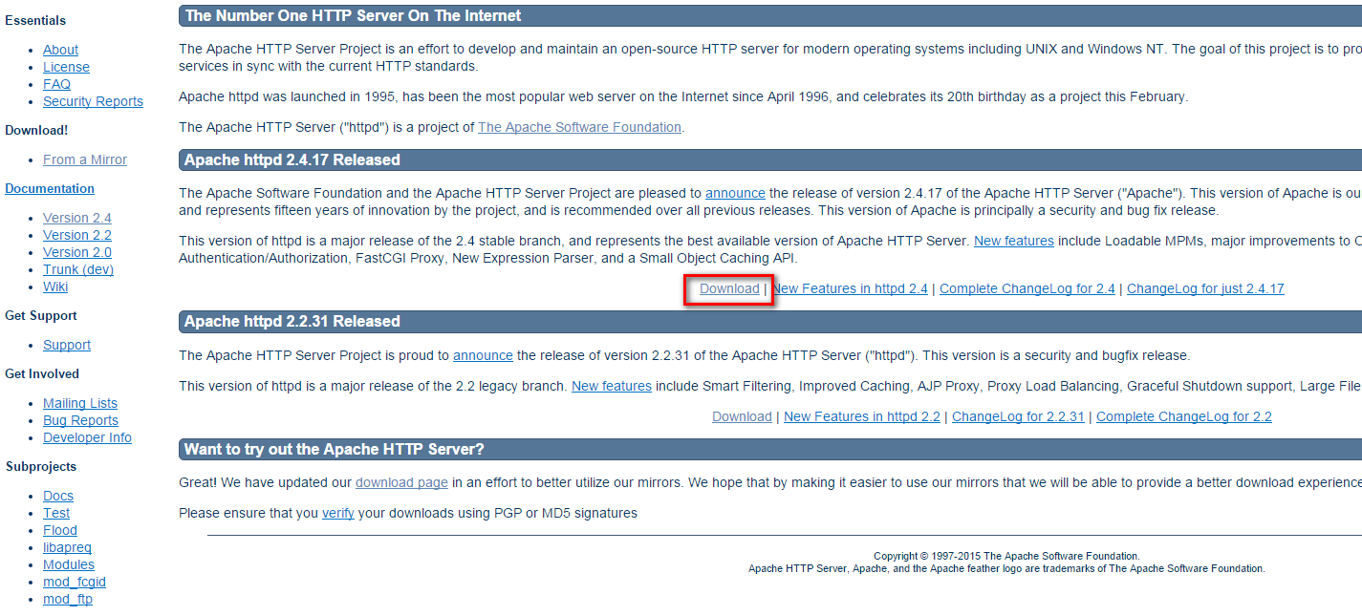

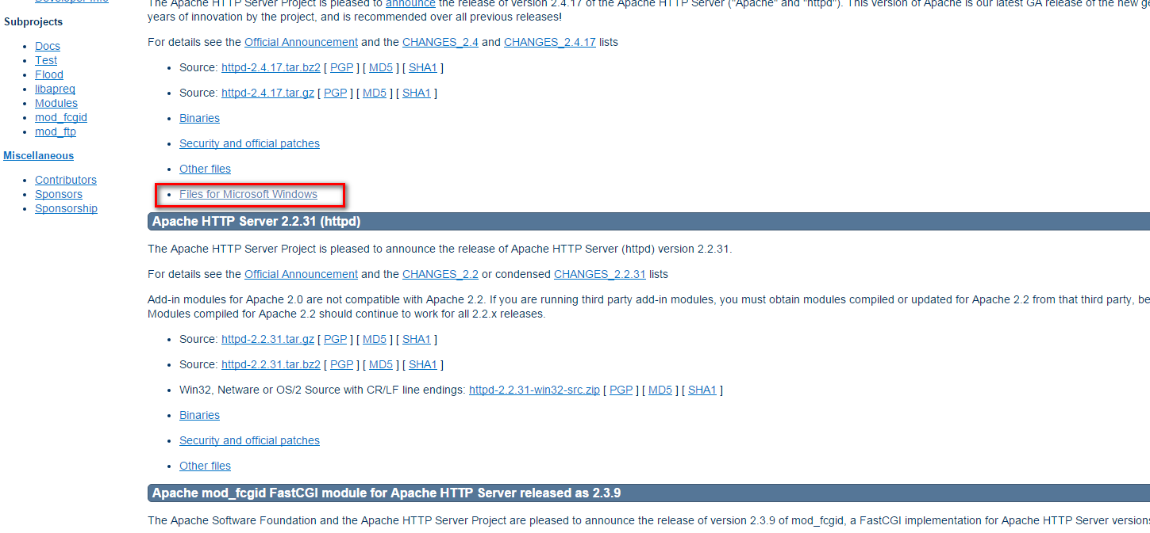

因为apache已经不提供编译好的可运行版本。可以直接从一些网站下载：

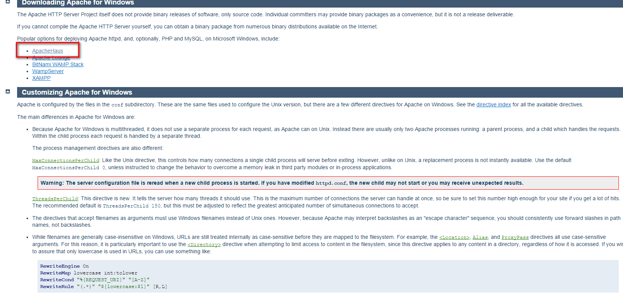

1. 下载之后直接解压到E:\project\finley\e-business\weixin\server\Apache24
2. 运行bin目录下的httpd.exe. 查看：<http://localhost/>

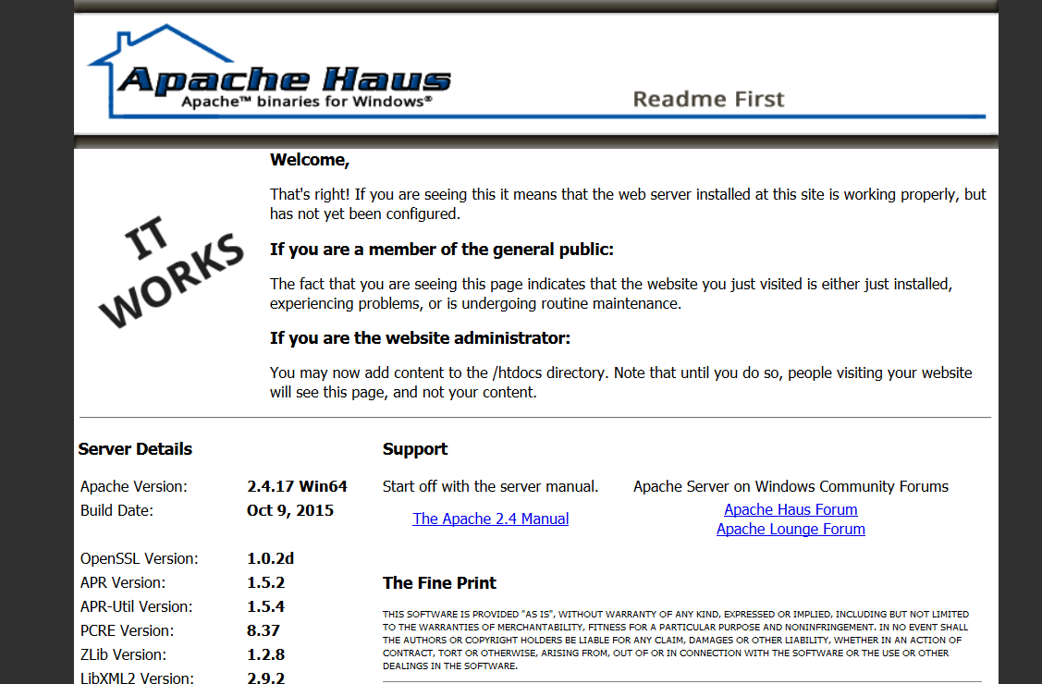

# 安装PHP

1. 下载地址：<http://php.net/downloads.php>

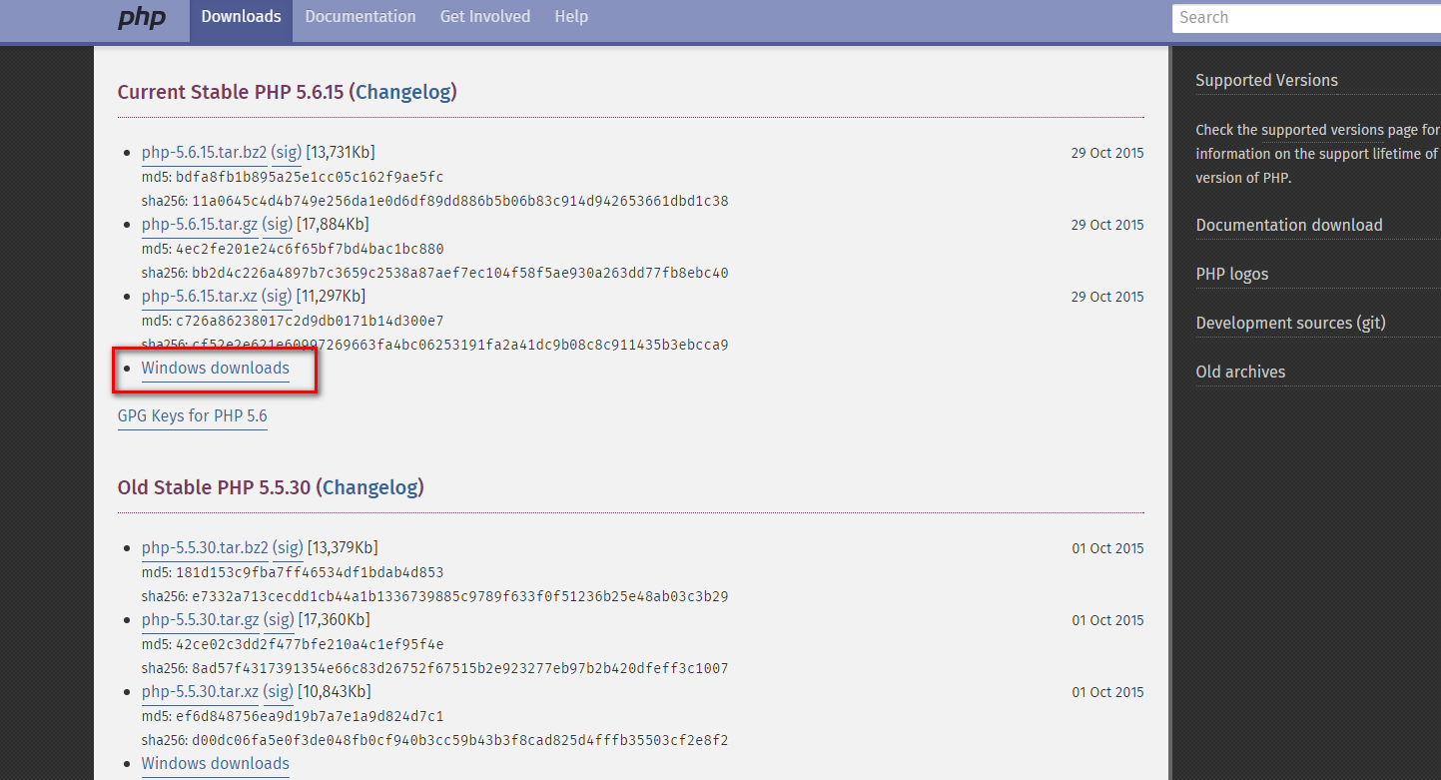

PHP分线程安全和不安全两个版本，注意自己所下载的版本。

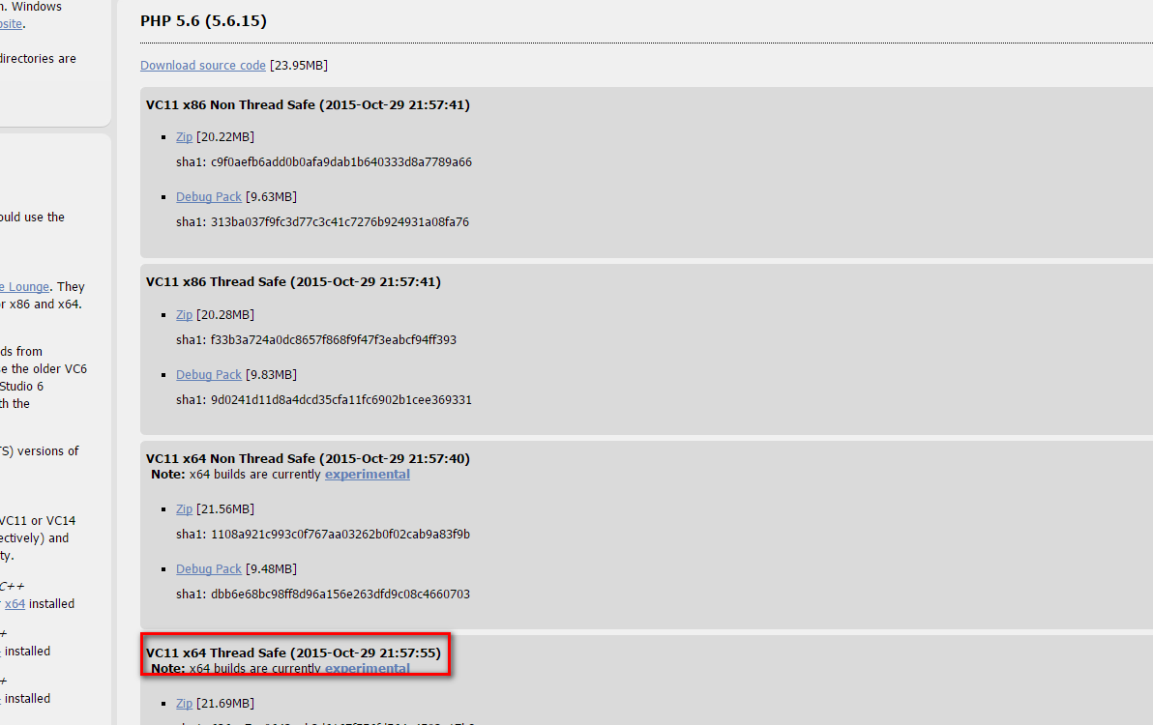

1. 下载完成后解压到：E:\project\finley\e-business\weixin\server\php
2. 添加Apache中关于PHP的配置

打开Apache解压目录下的conf/httpd.conf文件，增加如下内容：

*# php5 support*

*LoadModule php5_module E:/project/finley/e-business/weixin/server/php/php5apache2_4.dll*

*AddType application/x-httpd-php .php .html .htm*

*# configure the path to php.ini*

*PHPIniDir "E:/project/finley/e-business/weixin/server/php"*

PHPIniDir要指向PHP解压目录下php.ini文件的路径。

重启Apache，在Apache的htdocs路径下放置一个php文件：phpInfo.php。文件内容：

<?php

Phpinfo();

?>

打开地址：<http://localhost/phpInfo.php>。

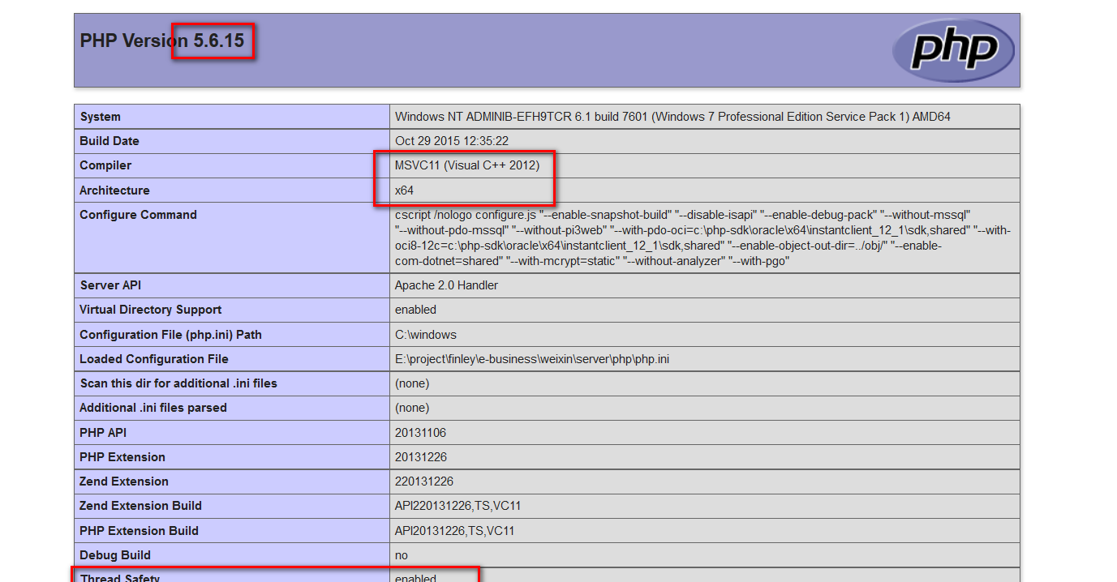

1. 下载xdebug，地址：<http://xdebug.org/download.php>

这里一定要注意下载的dll必须和自己的php版本的版本号，线程安全属性以及VS版本完全一致。我已开始就不小心下载了非线程安全版本，在重启Apache的时候会报错：php.dll找不到。

我安装的PHP对应的dll是：php_xdebug-2.3.3-5.6-vc11-x86_64.dll

下载该dll，复制到PHP解压目录下的ext目录。

1. 更改php.ini配置
   1. 添加Xdebug配置

复制php解压目录下的php.ini-production文件为php.ini。增加如下配置内容：

*[Xdebug]*

*zend_extension = "E:/project/finley/e-business/weixin/server/php/ext/php_xdebug-2.3.3-5.6-vc11-x86_64.dll"*

*xdebug.auto_trace=on*

*xdebug.show_exception_trace=on*

*xdebug.trace_output_dir="E:/project/finley/e-business/weixin/server/php/xdebug/trace"*

*xdebug.profiler_enable=1*

*xdebug.profiler_output_dir="E:/project/finley/e-business/weixin/server/php/xdebug/profiler"*

*xdebug.collect_vars=on*

*xdebug.collect_params=on*

*xdebug.collect_return=on*

*xdebug.remote_enable=true*

*xdebug.remote_handler=dbgp*

*xdebug.remote_host=127.0.0.1*

*xdebug.remote_port=9000*

其中zend_extension要指向上一步下载的xdebug dll。

重启Apache并访问<http://localhost/phpInfo.php。可以看到xdebug>的相关配置：

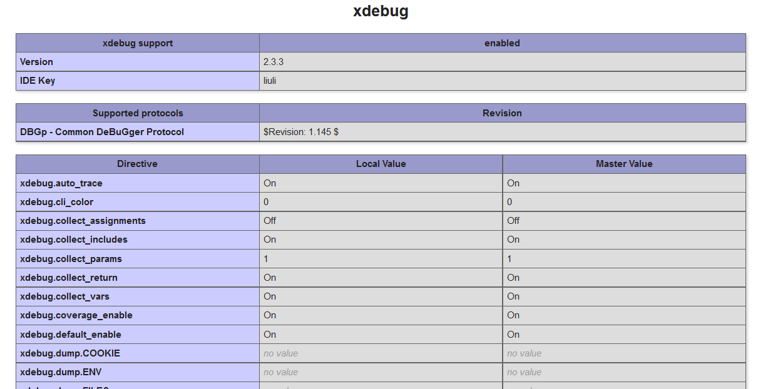

* 1. 添加mysql扩展配置

wq project需要连接mysql数据库，因此php.ini需要添加mysql的扩展，具体方法如下：

找到配置：

; Directory in which the loadable extensions (modules) reside.

; http://php.net/extension-dir

; extension_dir = "./"

; On windows:

extension_dir = "E:/project/finley/e-business/weixin/server/php/ext"

注意这里必须用绝对路径

去掉

extension=php_mysql.dll

一项的注释

# 运行Zend Studio

1. 新建PHP Server

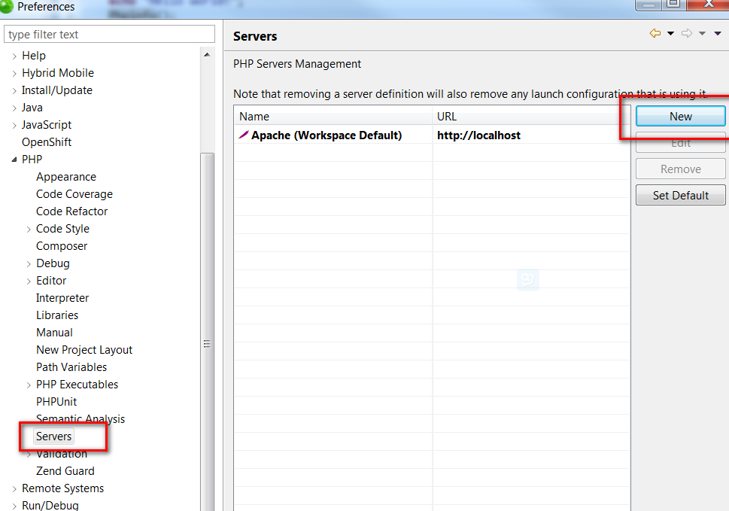

选择Apache Server：

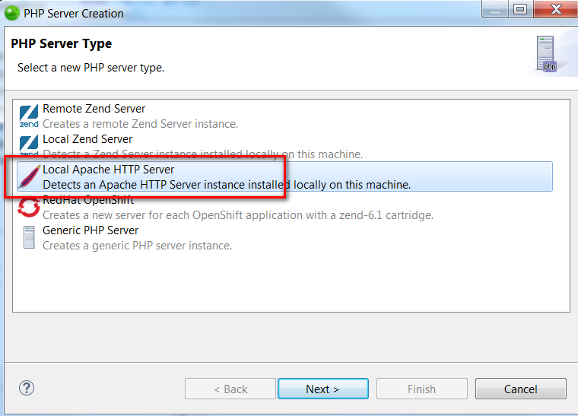

选择Apache的安装路径：

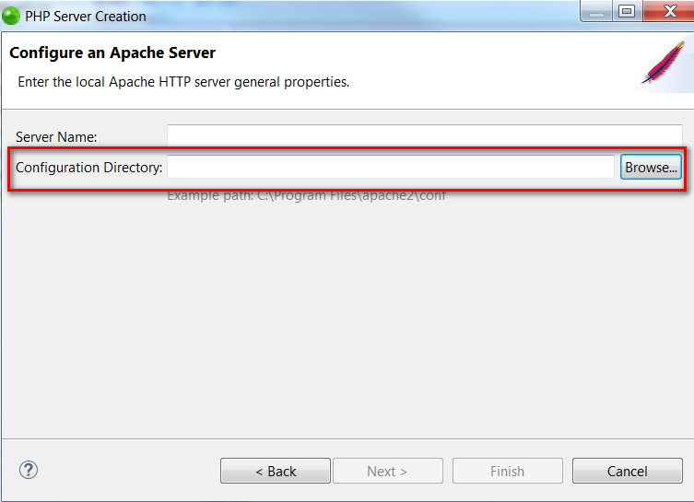

1. 新建PHP project

